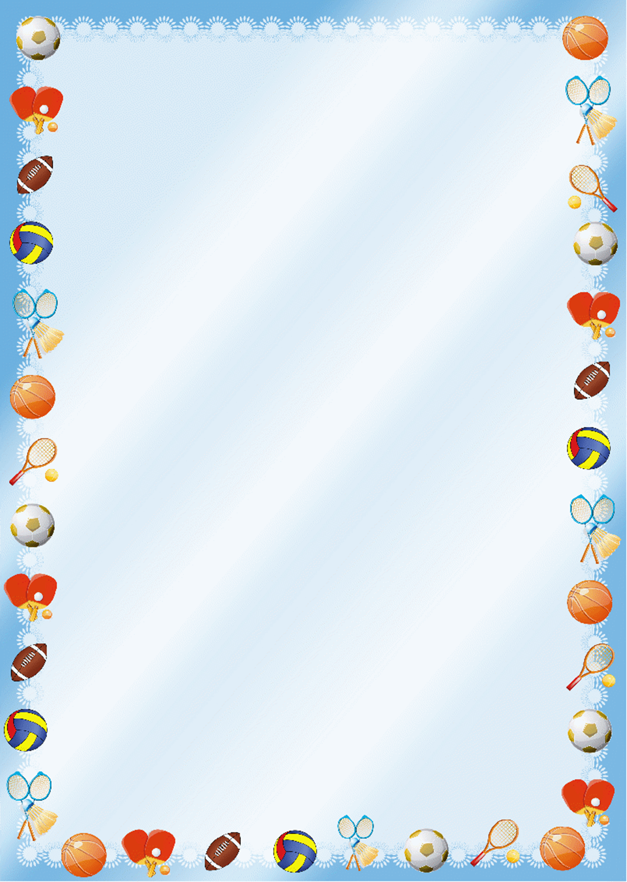
Рекомендации родителям
по профилактике плоскостопия

Плоскостопие - это деформация стопы, заключающаяся в уменьшении высоты продольных сводов в сочетании с пронацией пятки и супинацией переднего отдела стопы.
Пронация - такой поворот стопы, при котором внутренний край опускается, а наружный - приподнимается. При супинации, наоборот, приподнимается. Таким образом, при плоскостопии под влиянием патологических факторов происходит скручивание стопы по оси с резким уменьшением ее сводов. В связи с этим во время стояния и ходьбы основная нагрузка приходится на уплощенный край стоп, при значительной утрате их рессорных свойств.
Строение стопы отвечает двумя основным требованиям:
Способность удерживать вес тела при нагрузке на ноги;
Амортизировать толчки, возникающие при ходьбе, беге.
Ребенок, имеющий плоскостопие, быстро утомляется, испытывает боли в области позвоночника, в тазобедренных суставах, коленях и ступнях. Освободиться от недуга довольно трудно, гораздо легче предотвратить его возникновение. Предлагаем комплекс специальных упражнений для профилактики плоскостопия.

Диагностика плоскостопия.

Заключение о состоянии опорного свода стопы ребенка делается врачом- педиатром на основании положения двух линий, проведенных на отпечатке (рисунке стопы).
Первая линия соединяет середину пятки со вторым межпальцевым промежутком, вторая - с основанием большого пальца. Если обе линии расположены внутри контура - стопа плоская, если контур находится между линиями - уплощенная, если линии проходят за контуром - нормальная.
В особой заботе нуждаются дети не только с плоской, но и с уплощенной стопой. Несмотря на то, что в дошкольном возрасте стопа еще не сформирована, при плоскостопии существует опасность отрицательной динамики.
Во время осмотра ребенка следует обращать внимание на положение пятки. При нормальной стопе оси голени и пятки совпадают, в случае продольного плоскостопия образуют угол, открытый к внешней стороне (вальгусная установка стопы). Это легко определить по детской обуви: при вальгусном положении (низко опущен внутренний край) - стаптывается внутренняя часть подошвы, при вару сном (уплощен наружный край) - сильнее деформируется наружная сторона подошвы.
В дошкольном возрасте еще не поздно улучшить состояние стопы и предотвратить формирование плоскостопия. Для этого необходимо регулярно выполнять специальный комплекс упражнений.

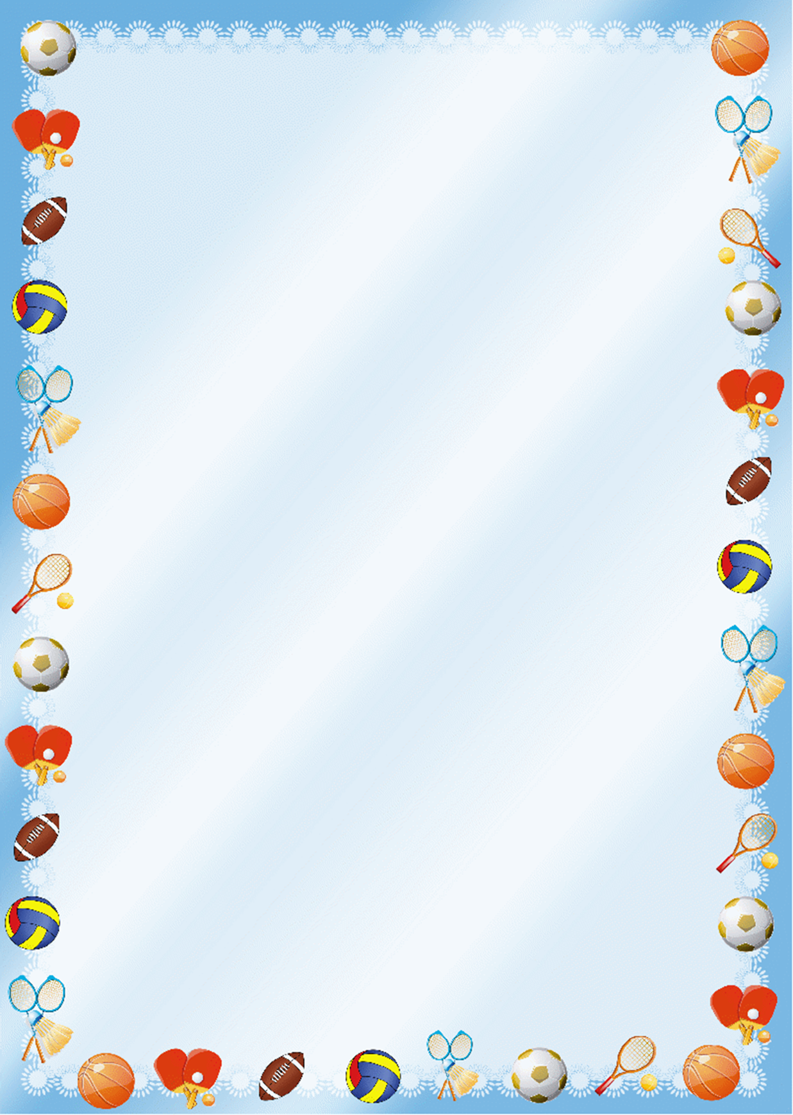
Комплекс упражнений
по профилактике плоскостопия

1. «Здравствуйте — до свидания». Совершать движения стопами от себя — на себя. (5-6 раз.)

2. «Поклонились». Согнуть и разогнуть пальцы ног. (8-10 раз.)

3. «Большой палец поссорился со своими братьями». Двигать большими пальцами ног на себя, остальными от себя. (3-4 раза.) Если не получается, можно помочь руками.

4. «Пальчики поссорились, помирились». Развести носки ног в стороны, свести вместе. (3-4 раза.)

5. «Пяточки поссорились, помирились». Развести пятки в стороны, свести вместе. (3-4 раза.)

6. «Гусеница пошла гулять». Стопы стоят на полу. Передвигать стопы вперед, поджимая пальцы. (2-3 раза.)

7. «Кружки». Ноги вытянуты. Совершать круговые движения стопами вовнутрь, затем наружу. (5-6 раз.)
И.п.: сидя на коврике, руки в упоре сзади.

8. «Ежик». Стопа опирается на массажный мячик. Перекатывать мячик с пятки на носок и обратно, максимально нажимая на него. (8-10 раз каждой стопой.)

9. «Перенеси мяч ногами». Массажный мячик лежит около ног справа. Захватить его стопами, поднять и переложить налево со словами: «Перекладываю мяч налево». Сделать то же упражнение в обратном направлении. (4-6 раз.)

Помимо вышеперечисленных упражнений профилактике плоскостопия способствуют спортивные игры на открытом воздухе (футбол, волейбол, гандбол). Также полезны ежедневные ножные ванны (температура воды 36-37 °С) в течение 1-1,5 мин.

Регулярное выполнение этих упражнений поможет вашему ребенку всегда оставаться здоровым, активным, подвижным!!

